桃園縣公會制度化的推手 王金順醫師專訪
（記者吳佳憲／桃園報導）

目前在桃園縣執業的牙醫師總數約近八百位，北醫校友就佔了四分之一，堪稱是桃園地區的「第一大幫」，不論是在牙科公共事務，或是對當地民眾的口腔醫療服務上，均佔有極為重要的地位。然而校友們在參與地方上的牙醫公共事務時，也曾經慘澹經營，早期甚至被質疑「不具當家作主的能力」。直到民國九十二年，王金順醫師在驚濤駭浪之下，當選第十八屆桃園縣牙醫師公會理事長，廣邀校友們進入各委員會擔任要職，並大破大立，將公會改制成以七大院校校友會為基本架構、分層負責的公會組織以後，才扭轉牙醫同儕們的既往的刻板印象，也鼓舞更多校友投入公共事務的領域，為桃園縣公會、校友分會的發展打下基礎。

校友全力護航 北醫終於當家作主
「校友會是牙醫同儕們參與公共事務的第一步，」王金順醫師表示，桃園校友分會於民國八十四年十一月成立，成立的初衷，除了提供校友們更精緻的聯誼與意見整合平台外，也是著眼於桃園縣公會人數快速膨漲，惟有改制成以校友會為基礎的組織架構，才能跟得上時代的變遷，擴大會員們的參與意願，也更能符合公會團體自治自律的精神。「為了達成這個理念，桃園地區的北醫校友們，從八十四年開始，積極推動以校友會為理監事主要架構的公會制度，直到近年來才初具成效，歷經相當長的時間。」

王金順醫師特別感謝北醫牙醫學系校友會桃園分會歷屆理監事幹部多年來一直共同攜手合作地全力以赴，尤其是第三、四屆北醫牙醫學系校友會桃園分會長呂通吉醫師，「在呂醫師的大力主導下，以及現任校友總會長葛建埔醫師、前總統府國策顧問陳時中醫師的大力支持，我終能以十一比十，一票之差獲選第十八屆桃園縣牙醫師公會理事長，才有機會推行公會制度的革新，也開展北醫在桃園縣牙醫師公會服務的新紀元。」

擴增委員會 分層負責協助各項會務推動
王金順醫師表示，參與公眾事務，除了最基本的「熱忱」以外，「人和」更是順利推行各項行政業務的重要關鍵。王醫師坦言，第十八屆桃園縣牙醫師公會理事長選舉結果，他僅以一票勝出，意見分歧與派系紛爭在所難免，就任前半年，他花了許多時間整合眾人意見，以期在各項公共議題，以及公會制度的改革上，能取得各方共識，「撇開各方立場不談，牙醫同儕們對於促進牙醫界的發展，以及北醫校友們所做的努力，其實都抱持肯定的態度。」

「人力與財力，是順利推行各項政務的基本要素，」王金順醫師表示，他就任公會理事長以後，將公會既有的八個委員會，擴編成十二個委員會，包括︰出版委員會、財開委員會、醫事評議委員會、環保委員會等四個影響會務運作甚深的組織，都是在他任內新成立的，「出版委員會本來併在資訊委員會下，獨立出來以後，得以發行桃園縣牙醫師公會專屬的刊物，搭配財開委員會，成功地為公會開拓財源，獲得更多利潤；至於醫事評議委員會，則負責為會員們調解醫療糾紛，提供醫病雙方諮詢與協助的管道，」王醫師補充。

就任初期面臨挑戰 有助於公會整合
王金順醫師表示，他就任理事長初期，對內除了要整合眾人意見，進行公會結構的調整外；對外，則面臨大環境所帶來的一系列挑戰，包括一般大量廢棄物的處置費用執行爭議、SARS、推動口腔保健法等重大事件。王醫師說，桃園市原已率先全國各鄉鎮市實施在既有的醫療廢棄物以外，針對事業單位包括牙醫診所徵收一般大量廢棄物的處置費用，桃園縣牙醫師公會立即動員各項人脈，透過立委到立法院召開公聽會，公會與立委代表前往縣府環保局陳情，以及透過市民代表向市公所抗議，經過多方的協調與溝通，終於讓市公所對牙科一般大量廢棄物的處置費用徵收案擱置，全國各鄉鎮縣市也未再跟進實施，喧騰一時的「一般大量廢棄物是否應該收費」議題，終於塵埃落定，獲得圓滿的解決。

「一般大量廢棄物收費的風波剛平息，就遇到SARS風暴，」王金順醫師表示，SARS來得令人措手不及，除了造成牙醫同儕的業績量大幅滑落外，相關的感控設備、口罩更出現嚴重的短缺，「公會立即成立緊急應變小組，並統一分配口罩、耳溫槍至各牙醫院所，協助進行感染控制，以期將SARS造成的影響降到最低。」王金順醫師表示，經歷廢棄物收費與SARS風暴等事件，反而有助於公會整合，會員們攜手合作，很快地擺脫選舉情節，行政團隊快速成形。一直到他卸任理事長為止，各項公共事務都能很順利地推行。

薪火相傳 公共事務有賴後進參與
王金順醫師強調，在他擔任理事長任內，除積極推動以七大院校校友會做為公會基本架構的理念外，更讓各委員會主委們擁有自我裁量權，以增進業務推動的效率，持續半年以後，公會逐漸走向制度化，以實際行動，澄清選前牙醫同儕們對於「北醫人是否能當家」的疑慮，進而發揮影響力，成為桃園地區牙醫公共事務不可忽視的力量。

王金順醫師感性地說，參與公眾事務過程中的感慨與體悟不是筆墨所能形容，投入的精力與時間更是難以計數，其間也曾遭逢誤解與質疑，但最終能夠整合北醫校友，讓桃園縣牙醫師公會走入制度面，進而更上層樓，一切付出都是值得的。「世代需要交替，薪火更待相傳，」王金順醫師鼓勵有意進入牙科公共領域、為牙醫界發展盡一己心力的校友們「切莫猶豫」，參與公眾事務，有助拓展視眼、廣結善緣，對於未來人生規劃，將更有幫助。

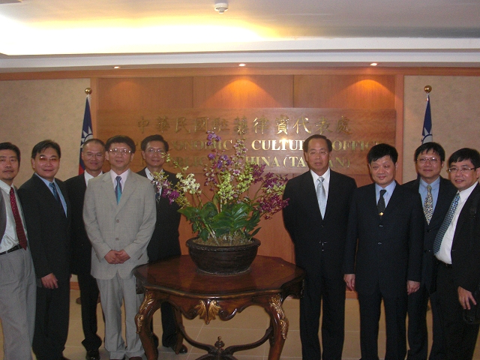桃園縣牙醫師公會義診團積極促成全聯會與菲律賓全國牙醫師公會締結姊妹會。今年再次續約，王金順醫師(左五)陪同全聯會理事長蘇鴻輝醫師(右三)及簽約團包括現任北醫牙醫學系桃園分會長洪銘謙醫師(左一)、副會長謝曾安醫師(右一)在馬尼拉，與中華民國駐菲李代表傳通(右四)先生合影 | 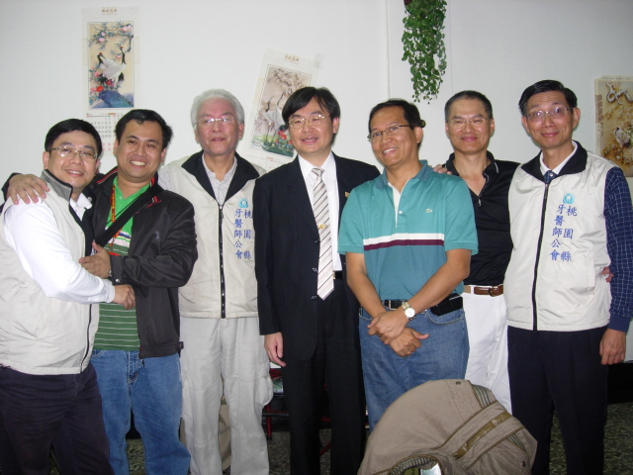  隨著義診帶動友誼快速進展，桃園縣牙醫師公會與菲律賓馬尼拉牙醫師公會亦締結姊妹會，簽約前桃園縣牙醫師公會招待菲律賓馬尼拉牙醫師公會理事長及同仁至日月潭旅遊，到達日月潭以後，受到校友南投縣縣議會議長吳祺祥醫師熱烈招待時合影
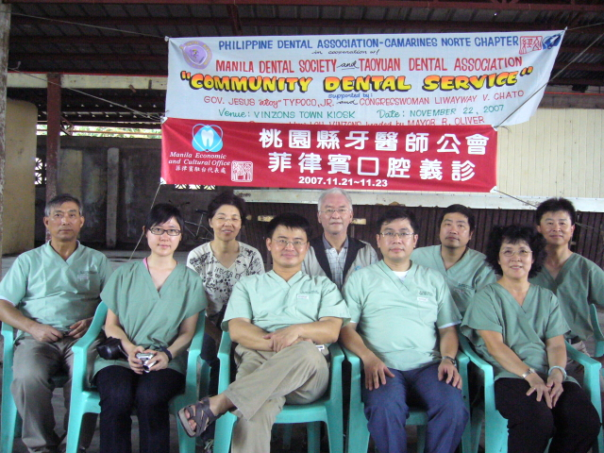  王金順理事長卸任前派團前往菲律賓義診，往後公會每年均派團前往義診。圖為北醫牙醫學系校友會桃園分會創會會長陳信忠醫師(後排右三)帶領赴菲義診合影，團員還包括現任桃園分會長洪銘謙醫師(後排右二)、副會長謝曾安醫師(前排右二)等。 |  | 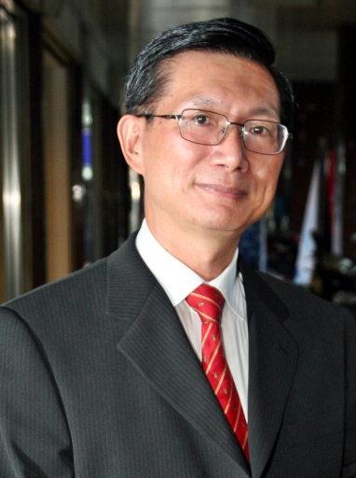  王金順醫師／學經簡歷  台北醫學大學牙醫學士（第11屆）  署立桃園療養院牙科主治醫師  第十六屆桃園縣牙醫師公會監事  第十七屆桃園縣牙醫師公會常務理事  第十八屆桃園縣牙醫師公會理事長（2003~2005）  第十屆中華民國牙醫師公會全國聯合會常務理事（現任）  王牙醫診所負責醫師

